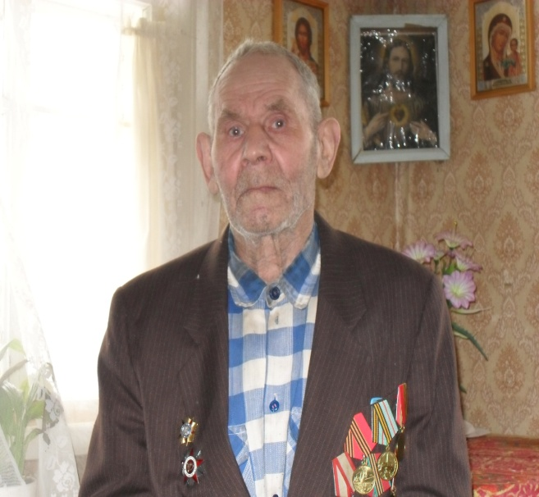 Уладзімір Канстанцінавіч Пліско

Ураджэнец в. Мінакі Карэліцкага раёна Гродзенскай вобласці.

Радавы, партызан атрада Я.Коласа, кулямётчык 916-га палка арміі К.К. Ракасоўскага ІІ Беларускага фронта. Удзельнічаў у вызваленні гарадоў: Беласток, Замброва, Ломжа, Астраленка (Польша).

Узнагароджаны медалямі “За адвагу”, “За баявыя заслугі”, “За Перамогу над Германіяй”, “Г.К. Жукава”, ордэнам Вялікай Айчыннай вайны ІІ ступені.

Працаваў столярам калгаса “Савецкая армія”. З 1961 года – настаўнік працы ў Мінакоўскай васьмігадовай школе.